Ежегодный международный интернет-конкурс
«Страница семейной славы»
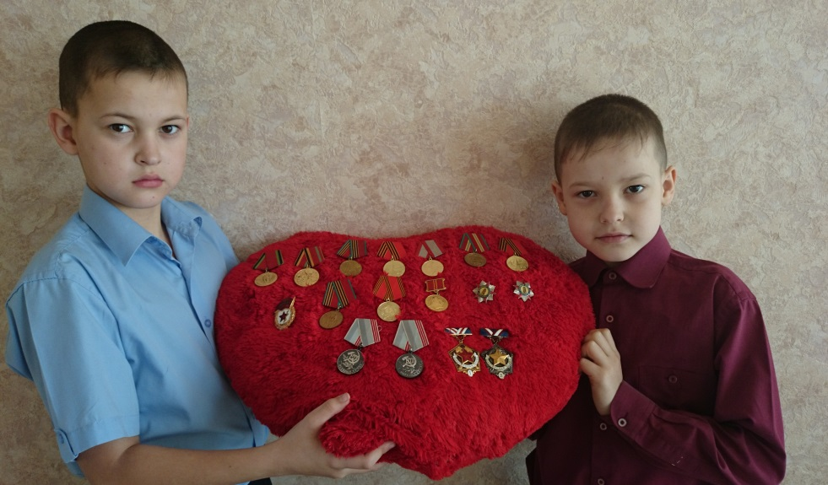
Удалов Вадим, Удалов Дмитрий,
ученики 4 «А» класса
МБОУ Луговской СОШ
Гурьевского района
Калининградской области

Прадедушка – герой!
У нашего деда был папа, Василий Михайлович Ищенко. Это наш прадедушка. Во время Великой Отечественной войны он служил на границе с Туркестаном, охранял границу.
Однажды отряду, в котором служил Василий Михайлович, дали задание поймать банду, которая расстреливала людей. У солдат отряда было мало патронов, не было еды. Бандиты, отступая, посыпали дорогу солёным горохом, а в колодцы бросали яд, чтобы наши солдаты, выпив воды, погибали. Но прадед был сильный и храбрый, и никому не разрешал пить воду и есть горох. Солдаты стойко переносили голод и жажду. Голодные и почти без оружия, они все-таки напали на след банды и уничтожили ее. При задержании бандитов прадед получил два ранения, но остался живой.
На границе Василий Михайлович прослужил восемь лет с 1940 по 1948 год.
После войны прадедушка долгое время работал на шахте, где добывал уголь. Прадедушка был награжден медалями «За отвагу», у него много юбилейных медалей, медали «Шахтерской славы» 1 и 2 степени, медаль «Ветеран труда», и много других наград. Все награды мы бережно храним, считаем их семейной реликвией.
Наша семья чтит память о нашем прадедушке, стойко защищавшем рубежи нашей Родины. Ведь это - наши корни, а о них забывать нельзя!
2015 г.
